МКУК г-к Кисловодска «ЦБС» 18 +
Библиотека-филиал № 5

Кисловодск, 2020 г.
ББК 53.59
З-40

Защитник организма - селен : информационный буклет / Муниципальное казенное учреждение культуры города-курорта Кисловодска «Централизованная библиотечная система», библиотека-филиал № 5; сост. Л.В. Алтухова, отв. за выпуск Н.А. Морозова. – Кисловодск, 2020. – 20 с.

Несмотря на содержание в организме в незначительных количествах, селен важен для всех клеток, тканей и органов человека, так как выполняет многие важные функции.

Для того чтобы органы и системы организма могли нормально функционировать, необходимо поддерживать оптимальный баланс витаминов, макро- и микроэлементов. Недостаток, так же как и переизбыток, этих веществ отрицательно сказывается на общем состоянии организма или на работе отдельных органов.

Селен – один из самых загадочных микроорганизмов в организме человека, еще в середине 20 века его считали опасным для жизни, а несколько десятилетий назад объявили чудодейст-венным средством от рака. А на самом деле селен входит в число 19 важнейших для здоровья человека микроэлементов.
В организме человека содержится около 15 мг селена, равномерно распределенных между репродуктивными органами, почками, печенью, кожей и волосами. Ежедневный расход селена минимален, но и восполнение запасов происходит медленно, так как усваивается только селен, содержащийся в продуктах питания, где его тоже немного.

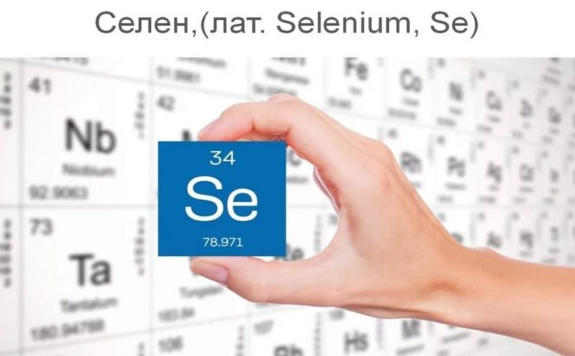
- Защита организма – это основная функция селена. Достаточное количество селена помогает организму легче и быстрее справляться с различными заболеваниями и увели-чивает сопротивляемость инфекциям. Селен стимулирует образование интерферона и других компонентов иммунной защиты.
- Входит в состав белков. Кроме лейкоцитов, селен входит в состав эритро-цитов, некоторых фермен-тов и половых гормонов.
- Усиливание функции витаминов Е и С. При взаимодействии с селеном действие витаминов Е и С усиливается, за счет чего укрепляется иммунитет, стенки сосудов становятся более эластичными, а ткани и клетки быстрее обновляются.
- Антиоксидантное действие. Селен явля-ется мощным природ-ным антиоксидантом. Селен препятствует обра-зованию свободных ради-калов, которые разруша-ют клетки и ткани человеческого организма. Благодаря защитной функции селена, витамина Е и других антиоксидантов, клетки стареют медленнее, а риск развития онкологических, сердечно-сосудистых, суставных и системных заболеваний уменьшается.
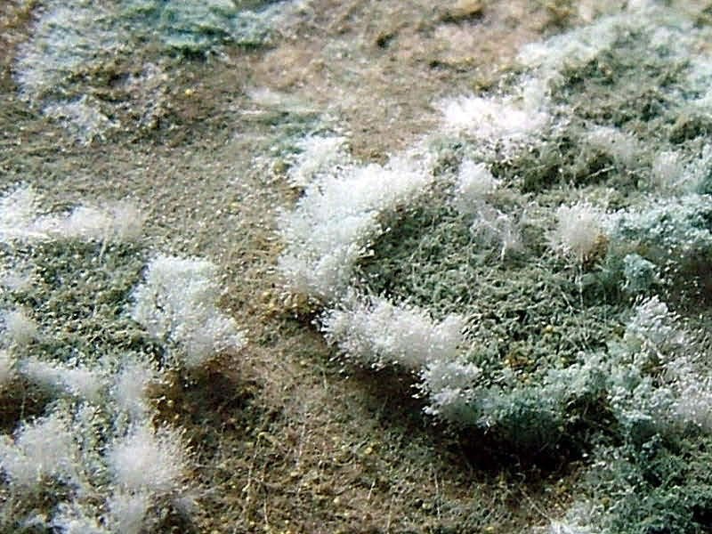
- Уничтожение болезнетворных микроорганизмов. Селен обладает уникальным свойством блокировать действие афлатоксина – ядовитого вещества, выделяемого плесневым грибком. К сожалению, риск заразиться плесневыми грибками есть не только у любителей продуктов с плесенью, но и у тех, кто употребляет в пищу только свежевыпеченные хлебобулочные изделия. При нормальном содержании селена в организме афлатоксин не оказывает никого действия на человеческий организм, а вот при дефи-
ците селена токсическое вещество плесневых грибков может стать причиной тяжелой пато-
логии печени.
- Противовоспалительное действие. Селен оказывает сильное противовоспалительное действие, особенно важна достаточная концентрация селена при таких заболеваниях, как артриты, бронхиальная астма и кожные заболевания.
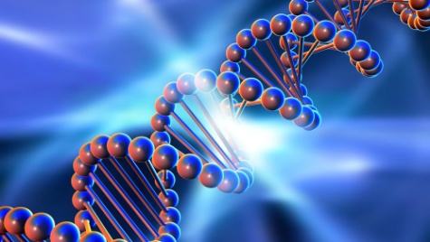
- Укрепление клеточных мембран и препятствие их деформации. Селен, кобальт и магний контролируют стабилизацию клеточных мембран и отвечают за сохранение структуры ДНК и правильную передачу наследственной информа-
ции от клетки к клетке. Недостаток селена сегодня считают одним из предрасполагающих факторов развития злокачественных опухолей.
- Нормализация работы щитовидной железы, сердечно-сосудистой системы и других внутренних органов. Селен, так же как йод, необходим для синтеза гормонов щитовид-ной железы, участвует в синтезе кофермента Q 10, который влияет на работу сердечной мышцы и других органов.
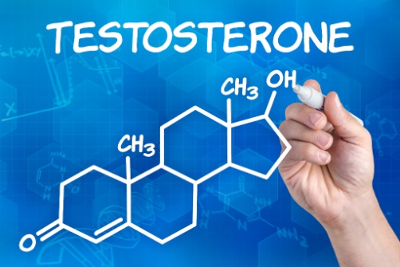
- Влияние на репродуктивною функцию мужчин. Селен входит в состав тестостерона – мужского полового гормона. Недостаток селена может стать причиной проблем в половой сфере, а также увеличить риск развития простатита и других воспа-лительных заболеваний мочеполовых органов.

Ежедневно организму человека требуется от 20 до 100 мкг этого вещества, а если его поступление с пищей не пре-вышает 5 мкг, может развиться дефицит селена. Особенно опасно это состояние для младенцев, у которых нет накоп-ленных запасов селена, а расход вещества может быть повышен.
Согласно полученным, в результате проведенных исследований, данным, синдром внезапной детской смерт-ности, особенно у младенцев мужского пола, может быть также связан с выраженным дефицитом селена. Хотя эта версия еще не нашла научного подтверждения, проводимые исследования доказывают – у внезапно умерших в младенчестве детей, было диагностировано снижение концентра-ции селене в организме.
У взрослых, чаще всего, нехват-ку селена вызывает неправильное пита-ние. Обилие легкоусвояемых углеводов затрудняет усвоение этого вещества, из-за чего развивается дефицит селена.
Кроме большого количества булочек, тортов и гази-рованных напитков в рационе, причиной дефицита селена могут стать воспалительные заболевания кишечника, соблюдение строгой диеты или ограничение в пище, а также длительный прием некоторых медикаментов, например, парацетамола, сульфаниламидов, фенацетина и некоторых других препаратов.

Симптомы:
- Депрессия
- Экзема
- Преждевременное старение организма
- Высокая вероятность онкологических заболеваний
- Усталость
- Боль в мышцах и слабость
- Ухудшение зрения
- Нарушение работы печени и поджелудочной железы
- Повышенный уровень холестерина в крови
- Замедление роста у детей
- Выпадение волос

- Снижение работоспособности. Постоянная усталость, апатия, снижение аппетита и плохой сон становятся первыми признаками недостатка селена.
- Частые простудные, аллергические и вирусные заболева-ния. Из-за сильного снижения иммунитета человек «не вылезает» из разных болячек – от ОРВИ и герпеса до постоянных приступов брон-хиальной астмы и тяжелых кишечных инфекций.
- Длительное заживление кож-ных ран, царапин или любых кожных заболеваний. Любое повреждение кожных покровов требует длительного лечения, а на коже часто появляются высыпания, трещины и гематомы.
- Снижение остроты зрения. Длительный дефицит селе-на может стать причиной прогрессирующей близо-рукости или ухудшения сумеречного зрения.
- Нарушение репродуктивной функции. Недостаток селена у мужчин может вызвать импотенцию, бесплодие или простатит, у женщин – нарушение менструального цикла или трудности с зачатием и вынашиванием ребенка.

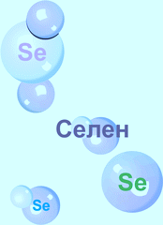
Длительный дефицит селена в несколько раз увеличивает риск появления злокачественных опухолей, заболеваний сердечно-сосудистой сис-темы и щитовидной железы. Нехватка селена провоцирует развитие таких заболеваний, как анемия, лейкоз, туберкулез легких, бронхиальная астма и системные заболевания. Достаточное содержание селена уменьшает вероятность развития профессиональных заболеваний, отравлений токсическими веществами и другими вредными соединениями.

Навредить здоровью человека может не только недос-таток, но и избыток селена. Токсической считается доза в 5 мг селена, получить такое количества вещества с продуктами питания невоз-можно. Поэтому переизбыток селена встречается только у людей, прожи-вающих в местности, где в почве слиш-ком высокое количества этого вещества и тем, кто пытается «поправить» свое здоровье, принимая добавки, содержа-щие селен в больших количествах.
При переизбытке селена в организме меняется пове-дение и внешность больного. Начинает шелушиться кожа, выпадают волосы, ломаются ногти, резко меняется настро-ение, появляется неуправляемая агрессивность или истерии-чность, повышается чувствительность зубной эмали, мучает тошнота и рвота. Характерным признаком избытка селена считают запах чеснока изо рта и резкие смены настроения. Длительное отравление селеном вызывает токсическое поражение печени, почек и суставов.
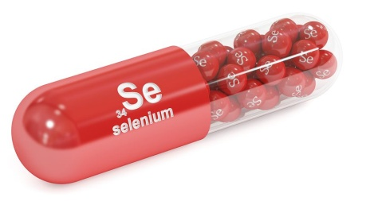
Разница между необходи-мой и токсичной дозой мала. Исследования показывают, что его чрезмерное добавление может увеличить риск диабета типа II.
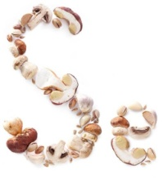
Типичными симптомами избытка или отравления селеном являются:
- Тошнота и рвота
- Хрупкость ногтей и волос
- Эритема кожи
- Чесночный запах от кожи и изо рта
- Нестабильное психическое состояние
- Ухудшение работы печени
- Бронхопневмония
- Диарея
- Сбои в функционировании печени.

Токсичность селена в избыточных дозах приводит к появлению злокачественных новообразований в организме. Поскольку на начальных стадиях этот процесс протекает никак не проявляясь внешне, передозировку селена помогут определить следующие видимые признаки:
- Интенсивное шелушение кожных покровов.
- Массированное выпадение волос и повышенная хруп-кость ногтевой пластины.
- Усиление чувствительности зуб-ной эмали к кислоте и контраст-ным температурам.
- Диспепсия.
- Нестабильность эмоционального фона и поведенческих реакций.
При наличии нескольких симптомов одновременно рекомендуется ограни-чить количество богатых селеном продуктов в рационе. Стоит сделать тест на онкомаркеры.

Зная, в каких продуктах питания содержится селена больше всего и располагая данными таблицы, можно не опасаться последствий дефицита или избытка этого микро-нутриента.

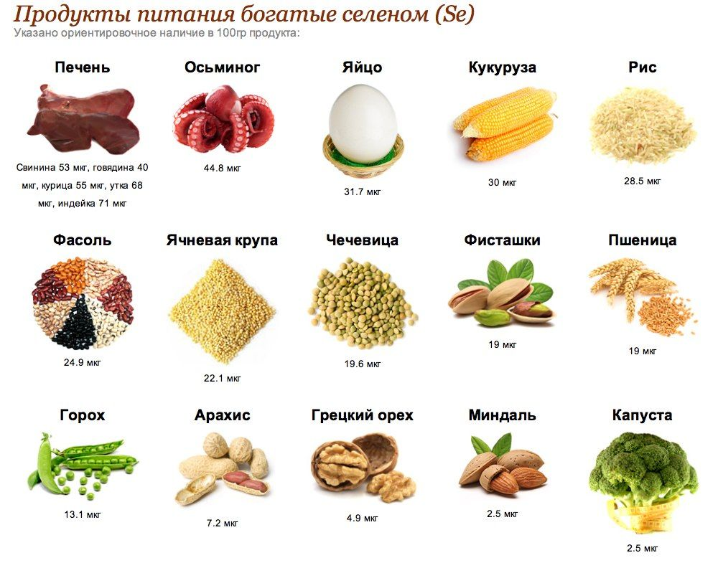
Если переизбыток селена встречается редко, то от недостатка этого вещества страдает примерно 60-70% всех жителей нашей страны.
Избежать нехватки селена можно уменьшив в рационе количество легкоусвояемых углеводов и увеличив количест-во продуктов, богатых селеном.
Больше всего селена содержится:
- В мясных продуктах. Много селена в печени животных и домашней птицы, почках и све-жем мясе. Чем натуральнее было питание животного, тем больше селена содержится в мясе.
- В морепродуктах. Богаты селеном устрицы, креветки, кальмары, морская рыба и водоросли. К сожалению, при тепловой обработке большинство полезных веществ разрушается, поэтому рекомендуется употреблять в пищу отварные или приготовленные на пару морепродукты.

- В зерновых. Кукурузе, гречке, овсяной и ячневой крупе
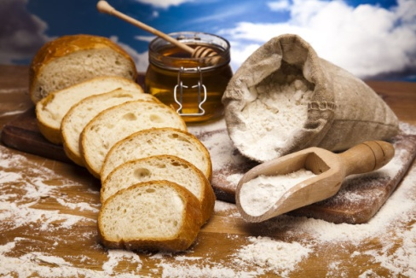
- В пшеничной муке, отрубях и пророщенные зерна. Изделия из муки грубого помола и пше-ничные отруби содержат много селена. Высоким содержанием микроэле-мента отличается хлеб, приготовленный из муки грубого помола.
- В овощах. Селен есть в помидорах, бобовых, грибах (шампиньонах и белых), белокочанной и цветной капусте, редисе, свекле, чесноке, тыкве, пастернаке.
- Во фруктах. Среди фруктов обязательным к включению в ежедневный рацион является апельсин, а также такие ягоды как малина и черника.
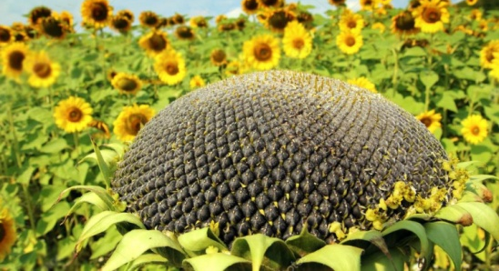
- В орехах, семечках (подсолнечные, кунжутные, тыквен-ные), кешью, яйцах, оливках и оливковом масле.

- Безопасным и богатым источником селена являются пивные дрожжи, которые рекомендуется принимать каждые 3-6 месяцев.

Стоит учитывать, что при обработке продуктов количество селена в них значительно сокращается. Количество селена в почве может в разы отличаться на участках находящихся недалеко друг от друга и соответственно в выращенных на них продуктах также будет разное содержание селена.
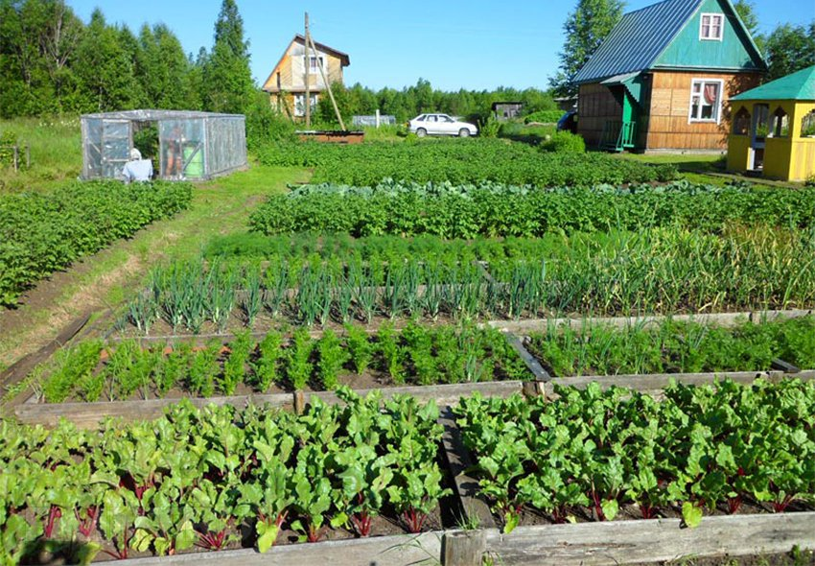

Важно! На усвояемость селена существенно влияет потребление сахара. В организме любителей сдобы, кондитерских изделий, шоколада и прочих сладостей этот жизненно важный микроэлемент практически не усваивается.

Таблица разнообразного и сбалансированного
меню из богатых селеном продуктов.

Наименова-ние продукта | Содержание  селена, мкг  на 100 г | Наименова-ние продукта | Содержание  селена, мкг  на 100 г
Печень говяжья | 40 — 60 | Фасоль | 25
Говядина | 40 | Чечевица | 20
Курица | 55 | Горох | 13
Индейка | 70 | Овсяная крупа | 25
Утка | 68 | Гречневая крупа | 27
Тунец | 80 | Семена подсолнечника | 70
Сельдь | 55 | Яйца | 32
Морской Окунь | 44 | Капуста | 3
Кукуруза | 30 | Чеснок | 30
Рис | 28 | Фисташки | 20

Дозировка селена при ежедневном рационе зависит от таких факторов, как половая при-надлежность, возраст человека и его образ жизни. Например, в больших дозах микроэлемента нуждаются беременные женщины, спортсмены и испытывающие сильное психоэмоциональное напряжение люди. Имеет значение и обычный рацион: любителю кофе селена требуется больше, чем тому, кто предпочитает фруктовые соки.
Усредненная дневная норма:
Дети в возрасте:
- от 0 до 6 месяцев – 15 микрограммов в день;
- от 7 месяцев до года – 20 микрограммов в день;
- от 1 года до 3 лет – 20 микрограммов в день;
- от 4 до 8 лет – 30 микрограммов в день;
- от 9 до 13 лет – 40 микрограммов в день.
Подростки и взрослые:
- Мужчины от 14 лет и старше – 55 микрограммов в день;
- Женщины от 14 лет и старше – 55 микрограммов в день;
- Беременные женщины — 60 микрограммов в день;
- Кормящие женщины — 70 микрограммов в день.
Лучший способ получить нужное количество селена – это правильное сбалансированное питание, в которую входят разные продукты.
Самым лучшим способом получать необходимый объем селена является сбалансированное питание, исключа-ющее жареную и жирную пищу, вредные сладости и сдобу.
Чтобы сохранить нормальное функционирование внутренних органов надо отказаться от вредных привычек курения, алкоголя. Стоит активно отдыхать, а не лежать на диване перед телевизором, чаще выходить гулять, занимать-ся плаванием, спортивными играми. Это не только улучшит настроение, но и будет держать мускулатуру в тонусе.

Селен, пользу которого не сосчитать, является природным веществом, необходимым для нормальной работы внутренних органов человека, в особенности репродуктивной системы. В то же время, чем он может быть опасен, так это переизбытком в организме, что приводит к интоксикации. Поэтому важно правильно принимать лекарственные средства, проконсультировавшись заранее с врачом. Употребляя нормальное количество компонента, можно улучшить качество жизни и продлить свои годы.
Содержание:
Стр.

Селен в организме человека………..……..…………………...…....3-4

Какие функции выполняет селен в организме?....………………...4-6

Нехватка селена в организме……..……………………………...........7

Признаки нехватки селена………………….…………...………......8-9

Последствия дефицита селена…...........................................................9

Избыток селена………………………...………………………….10-11

Последствия передозировки……………………………………...11-12

Селен в продуктах питания………………………………………12-16

Суточная норма потребления…………………………………….17-18

Ссылки на использованные источники:

- В каких продуктах много селена и чем он полезен? [Электронный ресурс]. - Режим доступа : http://polzovred.ru/ximiya/selen-polza-i-vred-dlya-organizma.html, свободный. - Заглавие с экрана. - (Дата обращения 30.04.2020).
- Роль селена в организме человека — это важно знать! [Электрон-ный ресурс]. - Режим доступа : https://damy-gospoda.ru/rol-selena-v-organizme-cheloveka/, свободный. - Заглавие с экрана. - (Дата обращения 30.04.2020).
- Селен в организме человека [Электронный ресурс]. - Режим доступа : http://onwomen.ru/selen-v-organizme-cheloveka.html, свободный. - Заглавие с экрана. - (Дата обращения 30.04.2020).
- Селен в продуктах питания и его роль в организме [Электронный ресурс]. - Режим доступа : https://ya-krasotka.com/1582715191784901546/selen-v-produktah-pitaniya-i-ego-rol-v-organizme/, свободный. - Заглавие с экрана. - (Дата обращения 30.04.2020).
- Селен: полезные свойства, противопоказания, польза и вред [Электронный ресурс]. - Режим доступа : https://edapolzavred.ru/selen-poleznye-svojstva-protivopokazaniya-polza-i-vred/, свободный. - Заглавие с экрана. - (Дата обращения 30.04.2020).
- Селен: польза для здоровья, источники селена (продукты, содержащие селен) [Электронный ресурс]. - Режим доступа : http://chudesalegko.ru/selen-polza-dlya-zdorovya-istochniki-selena-produkty-soderzhashhie-selen/, свободный. - Заглавие с экрана. - (Дата обращения 30.04.2020).

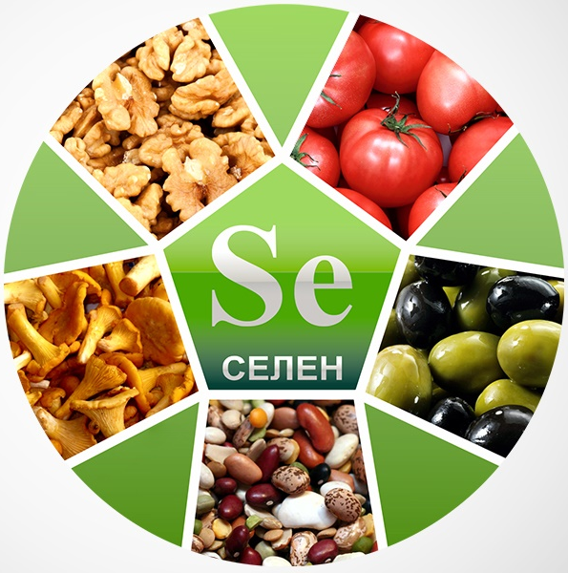

Ставропольский кр., г. Кисловодск,
пр. Дзержинского, 43,
тел: (87937) 6-61-03
e.mail: kislovodsk-cbs-f5@yandex.ru
Ставропольский кр., г. Кисловодск,
пр. Дзержинского, 43,
тел: (87937) 6-61-03
e.mail: kislovodsk-cbs-f5@yandex.ru

